**Nieuws uit het eerste leerjaar !**

De leerlingen van het eerste leerjaar zitten ondertussen al enkele maanden op de ‘grote school’ en ze hebben in die tijd niet stilgezeten. Verre van zelfs! Hieronder een samenvatting van wat we reeds allemaal geleerd en gedaan hebben gedurende het schooljaar. Het is een greep uit de enorme hoeveelheid activiteiten die aan bod komen in onze superleuke klas ☺



Op gebied van leerstof is het dit jaar allemaal nieuw voor de kinderen. Zo hebben we al heel veel verschillende letters geleerd en via het ‘hakken en plakken’ kunnen we ook al woordjes en zinnen lezen. Om al deze letters en woorden goed te onthouden, worden deze héél veel herhaald. Soms doen we dit in spelvorm, een andere keer kijken we naar “Ik Mik Loreland” op dvd. Hierin leren de leerlingen alles nog eens terwijl ze naar televisie kijken en dit vinden ze natuurlijk zeer leuk.



Ook het rekenwerk gaan we niet uit de weg en in deze lessen zitten we reeds aan het getal 7. Nu zou je misschien denken dat de kinderen al veel verder kunnen tellen dan 7… Dit klopt natuurlijk, maar het gaat hier puur om het rekenwerk. Optellen en aftrekken, splitsen in verschillende hoeveelheden, getallenrijen, enz. Een heus karwei, maar iedereen zet zijn beste beentje voor.

Vorige week hebben alle kindjes uit L1 ook hun eerste vulpen gekregen als geschenk van de oudervereniging. Vanaf nu gaan we de schrijfpotloden dus stilletjes aan achterwege laten en beginnen schrijven met onze vulpen. Want ook het schrijven is een nieuw leerproces gedurende dit schooljaar. Zo zie je maar, veel nieuwe dingen om te leren! Om die reden wil ik ook nog eens benadrukken dat het zeer belangrijk is om thuis nog wat te oefenen. Hoe meer je het lezen, schrijven en rekenen herhaalt, hoe beter de resultaten zullen zijn. Zeker in de vakantie is het aangeraden om dit af en toe eens te doen.

Naast de vele inspanningen in de klas, doen we geregeld ook leuke activiteiten buiten de klas. *(Dit kan je mee volgen op onze klasblog 🡺* [*http://www.bloggen.be/deklasvanmeestermichael*](http://www.bloggen.be/deklasvanmeestermichael) *)*

Enkele leuke dingen die we reeds gedaan hebben:

•We zijn met de ganse klas naar de bioscoop geweest om er de film “Iep” te bekijken.

• We kregen een spel aangeleerd door de meester op de speelplaats, waarbij de nadruk lag op eerlijk spelen en je beurt afwachten.

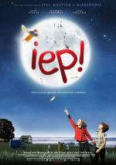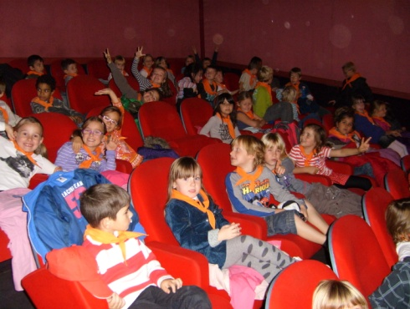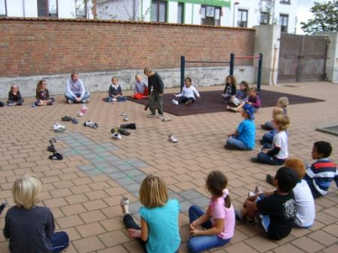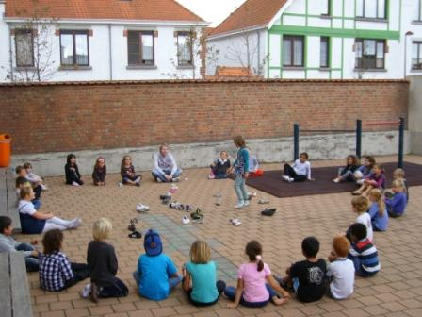

• **Elke vrijdagmiddag is er opnieuw knutselles in het eerste leerjaar. Via een heleboel verschillende activiteiten kunnen de leerlingen zich op artistiek vlak volledig uitleven. Soms werken we met verf, een andere keer met naald en draad, nog een andere keer met pastavormen. Je kunt het materiaal zo gek niet bedenken of de kinderen maken er wel een mooi werkje mee!** Dank aan de mama van Marlon (L3) , die steeds komt helpen! ☺

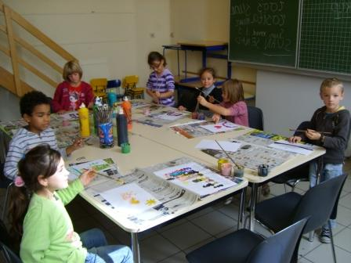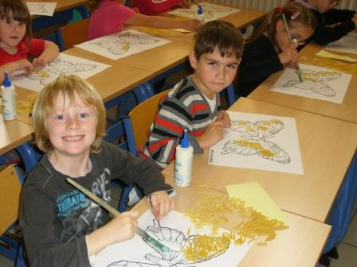

• **We zijn ook naar het bos geweest, meer bepaald naar het mooie Bulskampveld in Beernem. In de ochtend maakten we er een grote wandeling. Plassen en modder gingen we niet uit de weg en zo zagen we eens van dichtbij hoe mooi de natuur wel kan zijn.  
In de namiddag kregen we dan nog onder leiding van een echte bosgids een heuse rondleiding door het bos, en nu specifiek gericht op het ontdekken van paddenstoelen. We leerden heel veel nieuws over het rijk der zwammen en via allerlei opdrachten werd er dan getest hoeveel we van deze informatie hadden opgestoken.**

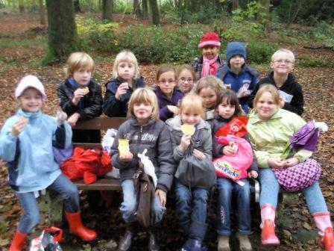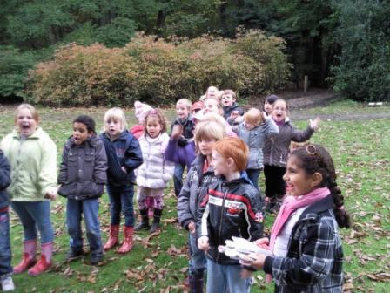

• Naar jaarlijkse gewoonte hebben we ook deelgenomen aan Kronkeldiedoe.

**Kronkeldie-wat?? Kronkeldiedoe is een sportief hindernissenparcours waaraan heel wat scholen uit Oostende meedoen, en dan meer bepaald het eerste en het tweede leerjaar.  
In verschillende groepjes moesten de kinderen heel wat inspanningen leveren. In totaal waren er bijna 20 activiteiten waar de kinderen hun hart aan konden uitleven!**

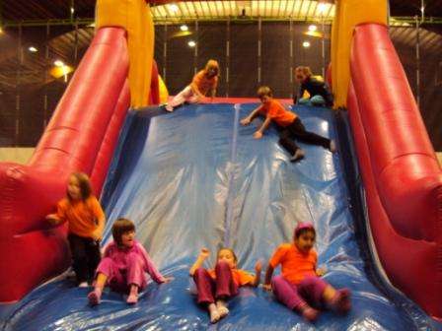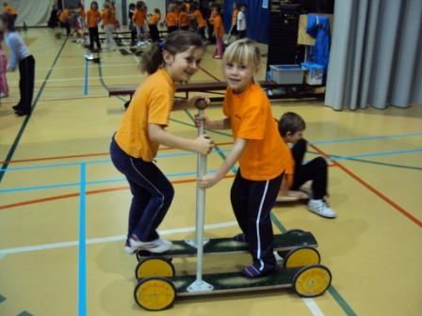

• Voorts **trekken we af en toe met de klas naar het computerlokaal om te leren werken met de pc. In het eerste leerjaar ligt de nadruk vooral op enkele basisvaardigheden en -beginselen uit het computerwereldje. Daarnaast leren we ondertussen ook al werken met het ActiveBoard. Dit is een digitaal schoolbord die in de toekomst het alom bekende 'groene bord' zal vervangen.  
  
Gedaan met de krijtjes en spons, alles gebeurt met een digitale pen. Met dit ultramoderne bord zijn er ontelbaar veel mogelijkheden om het lesgeven heel wat aantrekkelijker maken. Terwijl we allemaal vol spanning wachten op de komst van het ActiveBoard in de klas, mochten de leerlingen zich hier al eens op uitleven.**

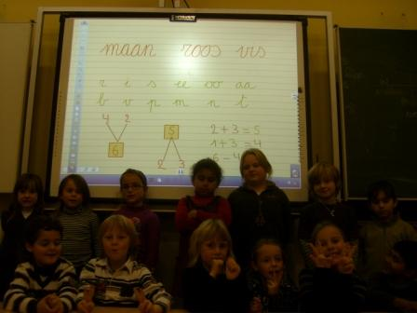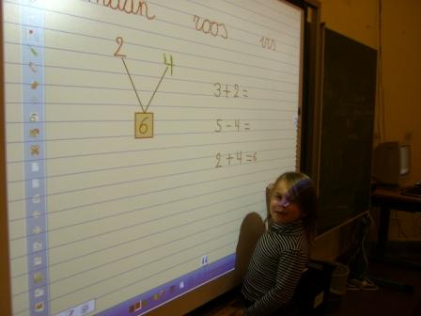

• Omdat we niet àlles kunnen noteren wat we allemaal doen, tot slot nog enkele foto’s van dolle sneeuwpret op de speelplaats. De sneeuwval zorgde voor groot plezier bij de kinderen en dit willen we graag met jullie delen via enkele sfeerbeelden.

